



**الإتحـاديــــة الجزائـريــــة لألعــــــاب القـــــــوى**

**FEDERATION ALGERIENNE D’ATHLETISME**

**www.faa.dz**

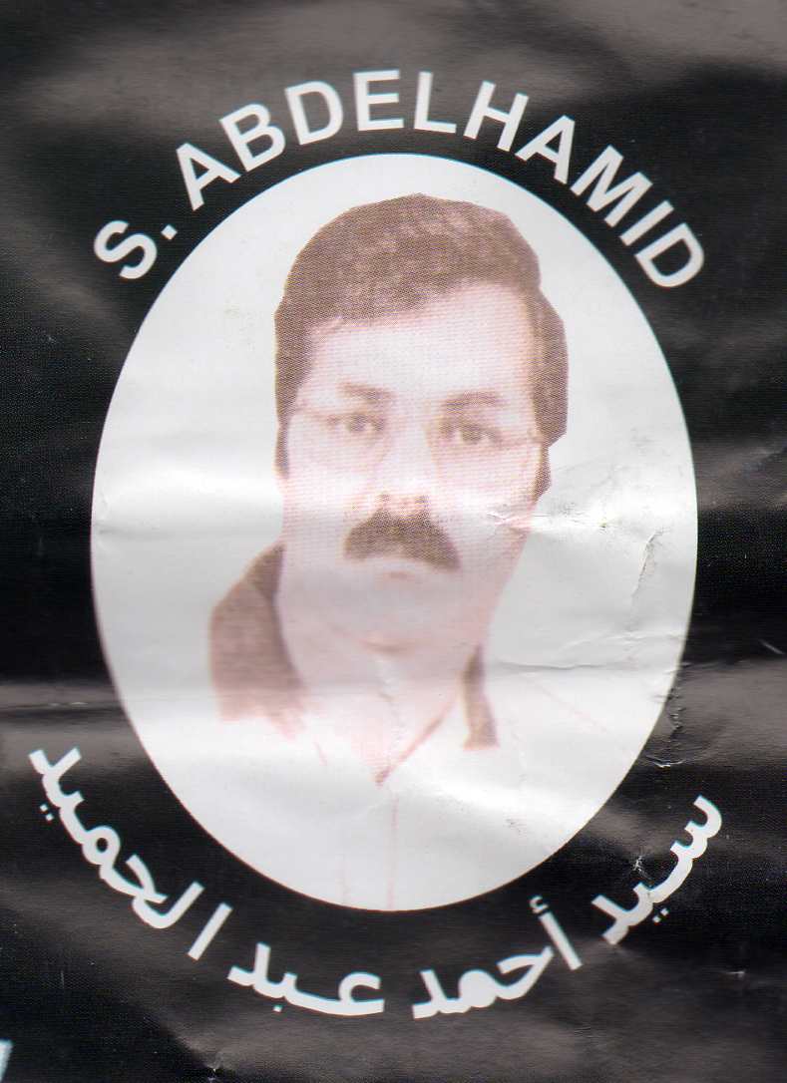

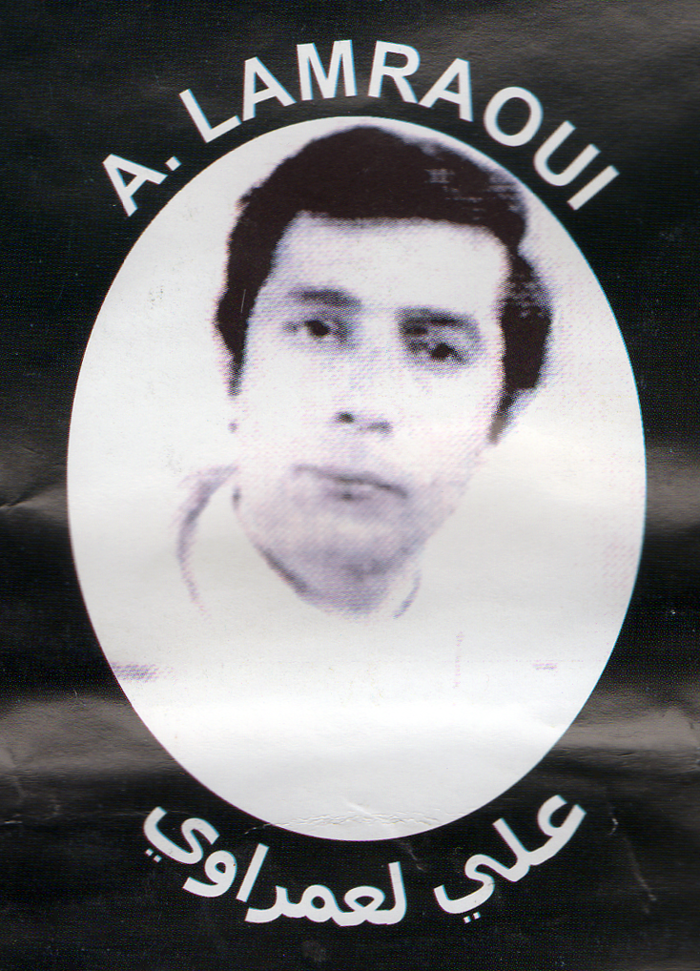

**AIN-DEFLA LE : 26 FEVRIER 2016**

 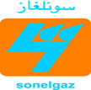 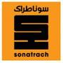 

**Règlement Technique**

**Article 1 :**

La ligue d’athlétisme d’Ain-Defla organise sous l’égide La FAA la 54éme édition du championnat d’Algérie de Cross Country Ali LAMRAOUI et Sid Ahmed ABDELHAMID.

**Article 2** : **La présentation de la licence sportive « Puce » 2015-2016 est obligatoire**

**Article 3** : Le Championnat d’Algérie de Cross-country est organisé conformément aux Règlements généraux de la FAA et la réglementation technique de l’IAAF.

**Article 4/ Catégorie d’Age et distances**

Les championnats d’Algérie de Cross-Country sont organisés dans les catégories d’âges telles que fixées au tableau suivant et sur les distances approximatives :

|  |  |
| --- | --- |
| **Catégories** | **Distances** |
| Cadettes | 4km |
| Cadets | 6km |
| Juniors Filles | 6km |
| Juniors Garçons | 8km |
| Seniors Dames | 8km |
| Seniors Hommes(Court) | 4km |
| Seniors Hommes(Long) | 10km |
| Vétéranes Dames | 6km |
| Vétérans Hommes | 8km |

**Article 5 : sont qualifiés au Championnat National :**

* Les Champions d’Algérie sortants en individuel et par équipes.

*Les cinq (05) premières équipes au Championnat de chaque Région pour chaque catégorie et

Pour les deux sexes

**EXCEPTION FAITES AUX SENIORS GARCONS**

\***Les trois premières équipes au championnat de chaque région de la catégorie senior.**

*Les Vingt (20) meilleurs individuels classés dans les 40 premiers non classés en équipes par

Région, pour chaque catégorie et pour les deux sexes.

* Le Top 10 du Challenge National de Cross-country 2015-2016.

*En outre, la Wilaya organisatrice pourra qualifier une équipe supplémentaire.

**Article 6 : Engagement et Classement :**

Les engagements et le classement des équipes à l’arrivée s’établissent selon le tableau suivant :

|  |  |  |  |  |
| --- | --- | --- | --- | --- |
| Catégories | Hommes | | Dames | |
| **Nbre d’engagés** | **Classement** | **Nbre d’engagés** | **Classement** |
| Cadets | 06 Athlètes | 04 Athlètes | 06 Athlètes | 04 Athlètes |
| Juniors | 06 Athlètes | 04 Athlètes | 06 Athlètes | 04 Athlètes |
| Seniors | 06 Athlètes | 04 Athlètes | 06 Athlètes | 04 Athlètes |

**Article 7/ Le sur classement**: Le sur classement est interdit

**Article 8/** Le port de la tenue du club est obligatoire, Les athlètes individuels doivent porter un maillot noir. A cet effet tout athlète se présentant à la chambre d’appel portant le maillot de l’équipe nationale se verra refuser l’accès.

**Article 9/ l’Accès** à la 1ére chambre d’appel se fera 30mn avant et la 2éme chambre d’appel 15mn avant le départ de chaque course.

**Article 10/** l’Accueil et la remise des dossards se fera au niveau de la Maison de Culture « EMIR Abdelkader » le Jeudi 25 Février 2016 à partir de 10h00 selon le tableau suivant :

|  |  |  |  |
| --- | --- | --- | --- |
| **Nature de l’Opération** | **Date** | **Lieu** | **Horaire** |
| Confirmation et Retrait des Dossards | 25 Février 2016 | Maison de Culture « EMIR AEK » | * 10 :00 à 20 :00 |
| Retrait des Dossards | 26 Février 2016 | Secrétariat Technique au Niveau du Parcours | * 08 :00 à 09 :00 |
| **Pas de Confirmation le Jour de la Compétition** | | | |

**Article 11/** Il sera mis en jeu au cours du Championnat National de Cross Country.

* 01 Titre individuel pour chaque catégorie et pour les deux sexes
* 01 Titre par équipes pour chaque catégorie et pour les deux sexes.
* 01 Titre pour le challenge par équipe Hommes.
* 01 Titre pour challenge par équipe Dame.
* 01 Titre pour challenge Combinée Hommes & Dames

**Article 12 :**

Le classement par équipe sera établi en référence aux règlements internationaux en vigueur.

L’équipe totalisant le plus petit nombre de points sera classée première (vainqueur) dans sa catégorie.

En cas d’égalité de points, le classement du dernier athlète départagera les équipes au profit du meilleur

**Article13 :** Récompenses et Grille des Cadeaux

COUPES ET MEDAILLES

* Les médailles seront attribuées aux trois premiers de chaque course en individuel et par équipe.
* Les coupes seront octroyées à la première équipe de chaque catégorie des deux sexes.
* Une coupe challenge Dames.
* Une coupe challenge Hommes.
* Une coupe challenge combinée (Hommes et Dames).

|  |  |  |  |  |  |  |  |
| --- | --- | --- | --- | --- | --- | --- | --- |
| **Grille des Prix Individuelle** | | | | | | | |
| **Clas** | **Catégories** | | | | | | |
| **Cadette** | | **Junior** | | **Senior(Long)** | | **Seniors(Court)** |
| **F** | **G** | **F** | **G** | **D** | **H** | **H** |
|  | 7000DA | 7000DA | 15 000DA | 15 000DA | 50 000DA | 50 000DA | 30 000DA |
|  | 5000DA | 5000DA | 10 000DA | 10 000DA | 30 000DA | 30 000DA | 20 000DA |
|  | 3000DA | 3000DA | 7000DA | 7000DA | 20 000DA | 20 000DA | 10 000DA |
|  | 2000DA | 2000DA | 5000DA | 5000DA | 10 000DA | 10 000DA |  |
|  | 1000DA | 1000DA | 3000DA | 3000DA | 7000DA | 7000DA |
|  | 1000DA | 1000DA | 2000DA | 2000DA | 5000DA | 5000DA |
| **Grille des Prix par Equipes** | | | | | | | |
|  | 5000DA | 5000DA | 7000DA | 7000DA | 10000DA | 10000DA |  |
|  | 4000DA | 4000DA | 5000DA | 5000DA | 7000DA | 7000DA |
|  | 3000DA | 3000DA | 4000DA | 4000DA | 5000DA | 5000DA |

* **La réunion technique se tiendra le 25 Février 2016 à 18h au niveau de la Maison de Culture « EMIR Abdelkader ».**
* **Dernier délai de confirmation des engagements le Mardi 23 Février 2016 avant Minuit.**
* **Pas de Confirmation le Jour de la Compétition.**

**Confirmation des Engagements:**

* [**doscfaa@live.com**](mailto:doscfaa@live.com)

**Pour plus d’information appeler le :**

* **0660-84-45-03 : DOS/FAA**
* **0660-84-45-16 : A/DOS/FAA**
* **0557-98-05-37 : Président de la ligue d’athlétisme d’Ain-Defla**
* **0558-16-73-09 : DTW de la ligue d’athlétisme d’Ain-Defla**

**PROGRAMME HORAIRE**

|  |  |  |  |
| --- | --- | --- | --- |
| **Heure** | **Désignation** | **Distances (Km)** | **Boucles** |
| 08:30 | Départ Vétérans Hommes | 8km | 4 Boucles |
| 09:00 | Départ Cadettes Filles | 4km | 2 Boucles |
| 09:05 | Cérémonie Protocolaire Vétérans Hommes | - |  |
| 09:20 | Départ Cadets Garçons | 6km | 3 Boucles |
| 09:25 | Cérémonie Protocolaire Cadettes Filles |  |  |
| 09:45 | Départ Juniors Filles + Vétéranes Dames | 6km | 3 Boucles |
| 09:50 | Cérémonie Protocolaire Cadets Garçons | - |  |
| 09:55 | Cérémonie Protocolaire Cadettes Filles par équipe |  |  |
| 10 :15 | Départ Juniors Garçons | 8km | 4 Boucles |
| 10 :20 | Cérémonie Protocolaire Juniors Filles+ VD | - |  |
| 10 :30 | Cérémonie Protocolaire Cadets Garçons par équipe | - |  |
| 10 :45 | Départ Seniors Dames | 8km | 4 Boucles |
| 15 :20 | Cérémonie Protocolaire Juniors Garçons | - |  |
| 15 :30 | Cérémonie Protocolaire Juniors Filles par équipe |  |  |
| 11 :15 | Départ Seniors Hommes (Cross-Long) | 10km | 5 Boucles |
| 11 :20 | Cérémonie Protocolaire Seniors Dames |  |  |
| 11 :30 | Cérémonie Protocolaire Juniors Garçons par équipe |  |  |
| 11 :55 | Départ Seniors Hommes (Cross-Court) | 4km | 2 Boucles |
| 12 :00 | Cérémonie Protocolaire Seniors Dames par équipe |  |  |
| 12 :10 | Cérémonie Protocolaire Seniors Hommes (Cross-Long) |  |  |
| 12 :15 | Cérémonie Protocolaire Seniors Hommes par équipe |  |  |
| 12 :20 | Cérémonie Protocolaire Seniors Hommes(Cross-Court) |  |  |
| 12 :25 | Cérémonie Protocolaire Coupe Challenge Dames |  |  |
| 12 :30 | Cérémonie Protocolaire Coupe Challenge Hommes |  |  |
| 12 :35 | Cérémonie Protocolaire Coupe Challenge Combinée |  |  |

|  |  |  |
| --- | --- | --- |
| FAA3  **www.faa.dz** | FEDERATION ALGERIENNE D’ATHLETISME  Ligue d’Athlétisme d’Ain-Defla  Championnat d’Algérie de Cross-country  « Ali LAMRAOUI & Sid Ahmed ABDELHAMID »  Ain-Defla Le : 26 Février 2016 |  |

**FICHE D’ENGAGEMENT PAR EQUIPE**

**CLUB:**

**WILAYA:**

**Code de Wilaya:**

**CATEGORIE: SEXE:**

|  |  |  |  |  |  |  |
| --- | --- | --- | --- | --- | --- | --- |
| **Ordre** | **N° Licence** | **NOM** | **PRENOM** | **D.N** | **Club** | **C.W** |
| **1** |  |  |  |  |  |  |
| **2** |  |  |  |  |  |  |
| **3** |  |  |  |  |  |  |
| **4** |  |  |  |  |  |  |
| **5** |  |  |  |  |  |  |
| **6** |  |  |  |  |  |  |

**NB** :

* La confirmation des Engagements nominatifs doit être transmise par courrier électronique(doscfaa@live.com) au plus tard le 23 Février 2016 à Minuit.
* Toute Confirmation parvenue hors délais, ne sera pas prise en considération.
* **(*) Veuillez indiquer la date de naissance complète de l’athlète.**
* l’Accès à la Chambre d’Appel : 1ére Chambre d’Appel 30mn avant le départ de chaque course

2éme Chambre d’Appel 15mn avant le départ de chaque course

* Pas de Confirmation le Jour de la Compétition.
* Prière d’envoyer vos confirmations en Format **Word**

|  |  |  |
| --- | --- | --- |
| FAA3  **www.faa.dz** | FEDERATION ALGERIENNE D’ATHLETISME  Ligue d’Athlétisme d’Ain-Defla  Championnat d’Algérie de Cross-country  « Ali LAMRAOUI & Sid Ahmed ABDELHAMID »  Ain-Defla Le : 26 Février 2016 |  |

**FICHE D’ENGAGEMENT (INDIVIDUEL)**

**Toutes Catégories (C.J.S.V)**

**CLUB:**

**WILAYA:**

**Code de Wilaya:**

|  |  |  |  |  |  |  |
| --- | --- | --- | --- | --- | --- | --- |
| **N°** | **N° Licence** | **NOM** | **PRENOM** | **D.N** | **Club** | **C.W** |
| **1** |  |  |  |  |  |  |
| **2** |  |  |  |  |  |  |
| **3** |  |  |  |  |  |  |
| **4** |  |  |  |  |  |  |
| **5** |  |  |  |  |  |  |
| **6** |  |  |  |  |  |  |
| **7** |  |  |  |  |  |  |
| **8** |  |  |  |  |  |  |
| **9** |  |  |  |  |  |  |
| **10** |  |  |  |  |  |  |

**NB** :

* La confirmation des Engagements nominatifs doit être transmise par courrier électronique(doscfaa@live.com) au plus tard le 23 Février 2016 à Minuit.
* Toute Confirmation parvenue hors délais, ne sera pas prise en considération.
* **(*) Veuillez indiquer la date de naissance complète de l’athlète.**
* l’Accès à la Chambre d’Appel : 1ére Chambre d’Appel 30mn avant le départ de chaque course

2éme Chambre d’Appel 15mn avant le départ de chaque course

* Pas de Confirmation le Jour de la Compétition.
* Prière d’envoyer vos confirmations en Format **Word**

|  |  |  |
| --- | --- | --- |
| **FAA3**  **www.faa.dz** | ***FEDERATION ALGERIENNE D’ATHLETISME***  ***LIGUE DE WILAYA D’ATHLETISME AIN DEFLA***  ***Championnat d’Algérie de Cross-country***  ***Ali Lamraoui et Sid Ahmed Abdelhamid***  ***AIN DEFLA LE 26 FEVRIER 2016*** |  |

Ligue D’athlétisme Wilaya Ain-Defla

***SIEGE : SALLE OMS COMPLEXE BEN HAMDOUD AIN DEFLA 44 000* Tel / Fax : 027 50 53 20**

***E-mail :*** [***www.lwaindefla@hotmail.fr***](http://www.lwaindefla@hotmail.fr)

**Fiche de reservation**

**LIGUE** : ……………………………... **CLUB** : ………………………………………………..

**Je soussigné, Monsieur** ………………………………………….

**Numéros de Tel obligatoire** **1/** ……………………………………. **2 /** ………………………………………..

**Président de club , confirme la réservation de ma délégation pour la nuit du :**

* **Jeudi 25 février 2016**

**Dans un centre d’hébergement dans le cadre de déroulement du Championnat national de cross-country**  **«  A.LAMRAOUI et S.ABDELHAMID » qui aura lieu**

**le 26 février 2016 et je m’engage a régler les frais** **d’hébergement sans restauration qui s’élèvent a :**

***300 DA / Personne / Nuit*** .

|  |  |
| --- | --- |
| **GARCONS** |  |
| **FILLES** |  |
| **ACCOMPAGNATEURS** |  |
| **ACCOMPAGNATRICES** |  |
| **TOTAL** |  |

**NB : - Le dernier délai de réservation est fixé à la date du 24 février 2016 à 16h00, aucune réservation ne sera acceptée après ce délai, la capacité d’accueil est limitée.**

**- Par mesure d’hygiène veillez-vous munir d’une paire de draps.**

Pour plus d’information contacter : DOS/FAA :

Président LW.A.A  : **05 57 98 05 37**

D.T.W/ LWAA : **05 58 16 73 09**

S.G L.W.A.A  : **05 57 47 93 42**

CACHET ET SIGNATURE DU PRESIDENT

|  |  |  |
| --- | --- | --- |
| **FAA3**  **www.faa.dz** | ***FEDERATION ALGERIENNE D’ATHLETISME***  ***LIGUE DE WILAYA D’ATHLETISME AIN DEFLA***  ***Championnat d’Algérie de Cross-country***  ***Ali Lamraoui et Sid Ahmed Abdelhamid***  ***AIN DEFLA LE 26 FEVRIER 2016*** |  |

***LISTES DES HOTELS***

***DE LA WILAYA DE AIN-DEFLA***

|  |  |  |  |
| --- | --- | --- | --- |
| **N°** | **HOTEL** | **ADRESSE** | **TEL / FAX** |
| 01 | Complexe touristique  Hamme righa  HAMMAM-RIGHA | Site web :www.hammam-righa.com  Email : [info@hammamrigha.com](mailto:info@hammamrigha.com)  HAMMAM-RIGHA | Tel : - **027 54 30 03**  **- 027 54 30 08** |
| 02 | Hôtel NADEM  AIN-DEFLA | Site web :www.hotelnadjem.com  Email : reception@ hotelnadjem.com  AIN-DEFLA | Tel **: 027 51 05 19** |
| 03 | HOTEL EL ABBAS  AIN-DEFLA | CAREFOUE OUEST ZONE INDUSRTIEL AIN-DEFLA  AIN-DEFLA | Tel : **027 51 20 57** |
| 04 | HOTEL DOUI  AIN-DEFLA | Cite 234 logts E.P.L.F  AIN-DEFLA | Tel : **027 51 03 91 - 027 51 03 92**  **Fax : 027 51 03 93** |
| 05 | HOTEL NADJAH  AIN-DEFLA | Rue Haladj AIN DEFLA | tel/fax : - **027 50 14 05**   * **027 50 14 03** |
| 06 | EL ATTAF | Hotel El Bahri Rue Med Khemiste El Attaf | TEL : **027 63 5555**  TEL / FAX :**027 63 5656** |

**ART : 10** / *l’Accueil et les engagements auront lieu à la maison de la culture* ***EL AMIR ABDELKADER le Jeudi 25 Fevrier 2016 à partir de (10h00 )***